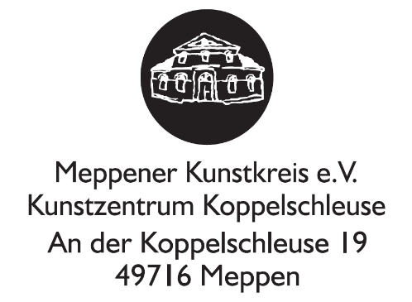

Geschäftsbedingungen:

- Falls Sie am Workshop teilnehmen möchten, senden Sie uns bitte die beiliegende Anmeldung ausgefüllt zurück.

- Die Teilnehmerzahl ist auf 8 Personen begrenzt

- In der Teilnahmegebühr sind keine Materialkosten, Verpflegung und Unterkunft enthalten.

- Abmeldungen nur in schriftlicher Form an den Meppener Kunstkreis. Ein kostenfreier Rücktritt von der Anmeldung ist nur bis zu 14 Tage vor Kursbeginn möglich. Ansonsten wird die volle Teilnehmergebühr fällig.

- Ausschließlich für interne administrative Verwaltung werden die Anmeldungen unter Beachtung der Datenschutzbestimmung befristet gespeichert.

- Übernachtungsmöglichkeiten im Jugend-Kulturgästehaus auf Anfrage (Tel. 05931/8838780). Das Gästehaus befindet sich in unmittelbarer Nachbarschaft zum Meppener Kunstkreis und ist durch eine kleine Allee erreichbar.

Über Ihre Teilnahme würden wir uns freuen. Informieren Sie gern auch Ihre Freunde.

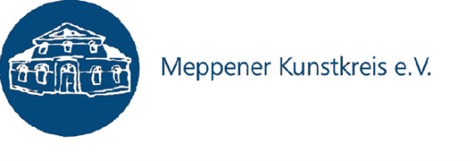

An der Koppelschleuse 19
49716 Meppen
Tel.: 05931/7575
E-Mail: info@meppener-kunstkreis.de

Handgeschöpftes Papier
für Anfänger und Fortgeschrittene
vom 29.-31. Mai 2026

Experimentieren, Gestalten, Staunen

Kati Knevels

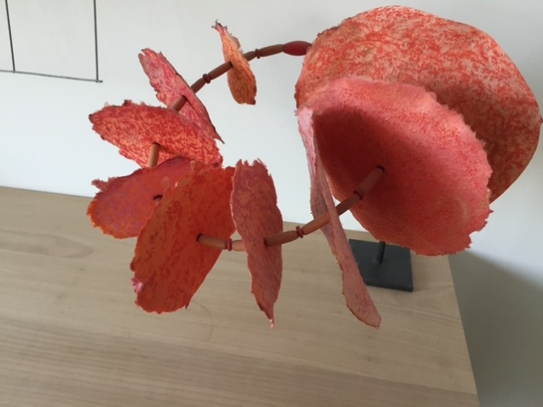

Lust auf ein kreatives Abenteuer mit Wasser, Fasern und Fantasie? In diesem Kurs tauchen Sie ein in die Welt des handgeschöpften Papier und lernen, wie aus einfachen Materialien kleine Kunstwerke entstehen z.B. für Collagen, Karten, Dekoration oder einfach nur zum Staunen. Entdecken Sie die faszinierende Technik des Papierschöpfens, wie Sie Papier gießen, schöpfen, prägen und mit Farben, Fasern oder kleinen Fundstücken gestalten. Ob zart oder strukturiert – jedes Blatt wird zu einem einzigartigen Kunstwerk.
Der Kurs eignet sich für alle die Lust am Ausprobieren und Freude am kreativen Tun haben, egal ob Sie zum ersten Mal mit Papier arbeiten oder schon Erfahrung haben. Die Dozentin begleitet Sie mit Fachwissen und Begeisterung, führt Sie in die Techniken ein und begleitet Sie beim freien Experimentieren.
Bitte bringen Sie eine Schürze oder robuste Kleidung, eine stabile Transportunterlage (z. B. Brett, Tablett oder Pappen ca. DIN A4) sowie einige alte Handtücher mit. Siebe und alle weiteren Materialien werden gestellt, die Materialkosten werden am Ende nach Verbrauch berechnet und müssen bei der Dozentin bezahlt werden.
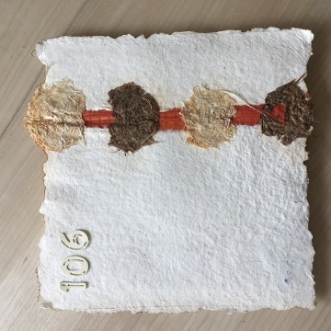

Dozentin: Kati Knevels
Ort: Remise, Kunstzentrum Koppelschleuse
Zeit: Fr. 18 – 21 Uhr
Sa. 11 - 16 Uhr
So. 10 - 14 Uhr
Gebühr: 75 € für Mitglieder des Meppener Kunstkreises,
Verbindliche Anmeldung zu Handgeschöpftes Papier von Kati Knevels
vom 29.-31. Mai 2026

□ Ich nehme selbst teil.
□ Ich nehme nicht selbst teil, sondern verschenke die Teilnahme am Workshop an
Name: ______________________________________________
Straße: __________________________________ Wohnort: ____________________________________
Telefon: ________________________ E-Mail: ____________________________________________
□ Ich habe die Geschäftsbedingungen gelesen und akzeptiert
□ Ich bin Mitglied im Meppener Kunstkreis e.V. ____________________________________
(Datum/Unterschrift)

85 € für Nichtmitglieder jeweils zzgl. Modell- und Materialkosten

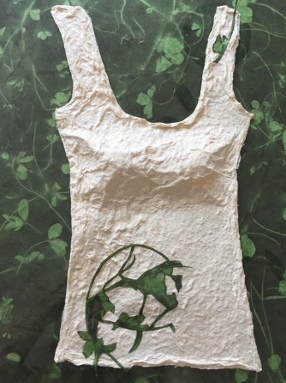

Gefördert durch:


